**СПРАВОЧНИК**

**ПО ТЕОРИЯ ПО ГЕОМЕТРИЯ ЗА ИНФОРМАТИЦИ**

Картина, която съдържа текст

Описанието е генерирано автоматично

Картина, която съдържа текст

Описанието е генерирано автоматично

Картина, която съдържа текст

Описанието е генерирано автоматичноКартина, която съдържа текст

Описанието е генерирано автоматичноКартина, която съдържа маса

Описанието е генерирано автоматично

Картина, която съдържа текст

Описанието е генерирано автоматичноКартина, която съдържа текст

Описанието е генерирано автоматично

Картина, която съдържа текст

Описанието е генерирано автоматично

Картина, която съдържа текст

Описанието е генерирано автоматично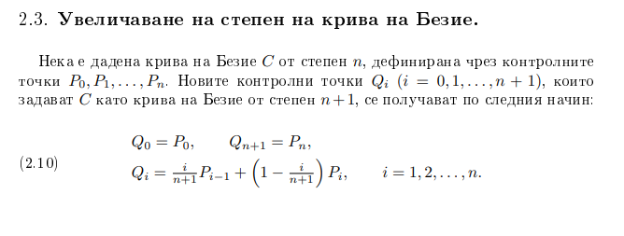Картина, която съдържа текст

Описанието е генерирано автоматично

Картина, която съдържа текст

Описанието е генерирано автоматичноКартина, която съдържа текст

Описанието е генерирано автоматично

Картина, която съдържа текст

Описанието е генерирано автоматично

Картина, която съдържа текст

Описанието е генерирано автоматичноКартина, която съдържа текст

Описанието е генерирано автоматичноКартина, която съдържа текст

Описанието е генерирано автоматичноКартина, която съдържа текст

Описанието е генерирано автоматично

Картина, която съдържа текст

Описанието е генерирано автоматичноКартина, която съдържа текст

Описанието е генерирано автоматично

Картина, която съдържа текст

Описанието е генерирано автоматично

Картина, която съдържа текст

Описанието е генерирано автоматичноКартина, която съдържа текст

Описанието е генерирано автоматично

Картина, която съдържа текст

Описанието е генерирано автоматичноКартина, която съдържа маса

Описанието е генерирано автоматично

Картина, която съдържа текст

Описанието е генерирано автоматично

Картина, която съдържа текст

Описанието е генерирано автоматично